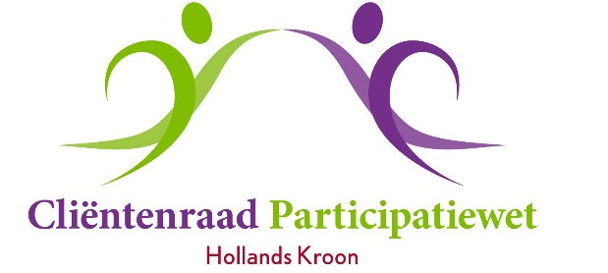

Vergadering 14 december2021
Aanvang 14:00 uur
Locatie: Kroondomein – vanwege covid eventueel in Teams -
Burg. Mijnlieffstraat 1, Anna Paulowna

Agenda

1. Opening en mededelingen

2. Vaststellen van de agenda

3. Verslag van 28 september 2021

4. - Actielijst september 2021
- In- en uitgaande post
5. Adviezen & brieven aan en antwoorden van college
- iit ->per mail afgehandeld (positief advies)
- 1- afvalstoffenheffing
- 2- reactie op ongevraagd advies Univé

6. Wethouder
- informatie over ontwikkelingen raden (zie mail)
- afsluiting 2021

7. Univé
- bespreken pakket en eigen risico

8. Werving nieuwe leden
- voorstelrondje vanwege nieuw kandidaat-lid Mark Nieuwenhuizen
- gebruik facebook en website
- folders
- concepttekst

9. Begroting/planning 2022
- vaststellen

10. Verslag LCR congres (Erika en Jeanette)

11. Taakverdeling

12. Wat er verder ter tafel komt

13. Rondvraag
14. Sluiting

